GEREJA

Hidup menggereja harus didasari oleh 4 lingkup, yaitu :

KOINONIA LITURGIA KERYGMA DIAKONIA

(Persekutuan) (Peribadahan) (Pewartaan) (Pelayanan)

Oleh karena itu, pengembangan dan keterlibat umat harus menuju kepada keempat aspek diatas. Maka tak jarang sering kita jumpai suatu paguyuban/ perkumpulan umat beriman baik di gereja maupun di lingkungan. Seperti paguyuban pengurus wilayah, pengurus lingkungan, dewan paroki, dan lain-lain. Dalam sebuah paguyuban tersebut pasti memiliki berbagai macam kegiatan yang nantinya dilaksanakan serta melibatkan umat beriman yang lainnya untuk bergabung dalam kegiatan tersebut, entah menjadi panitia atupun peserta.

Lalu, apa itu Hidup Menggereja ya?

Hidup menggeraja adalah persekutuan, peribadahan, pewartaan, dan pelayanan. Dari keempat lingkup tersebut diharapkan untuk dapat membantu umat agar dapat mengembangkan imannya sekaligus menjadi perwujudan perintah Yesus.

SUDAHKAH AKU TERLIBAT DALAM KEGIATAN DI GEREJA?

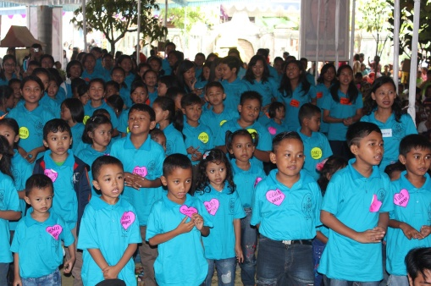

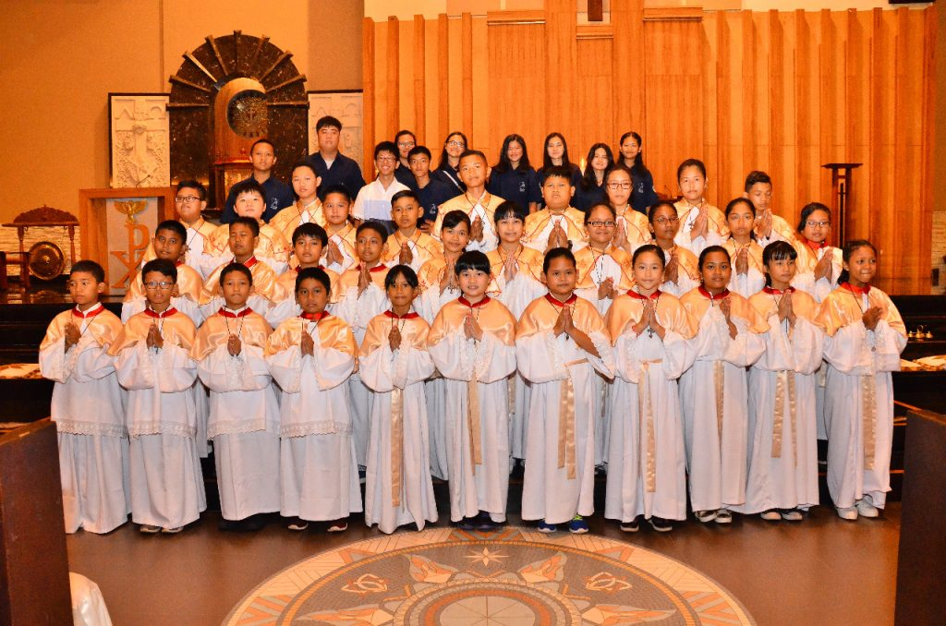

MISDINAR PIA dan PIR

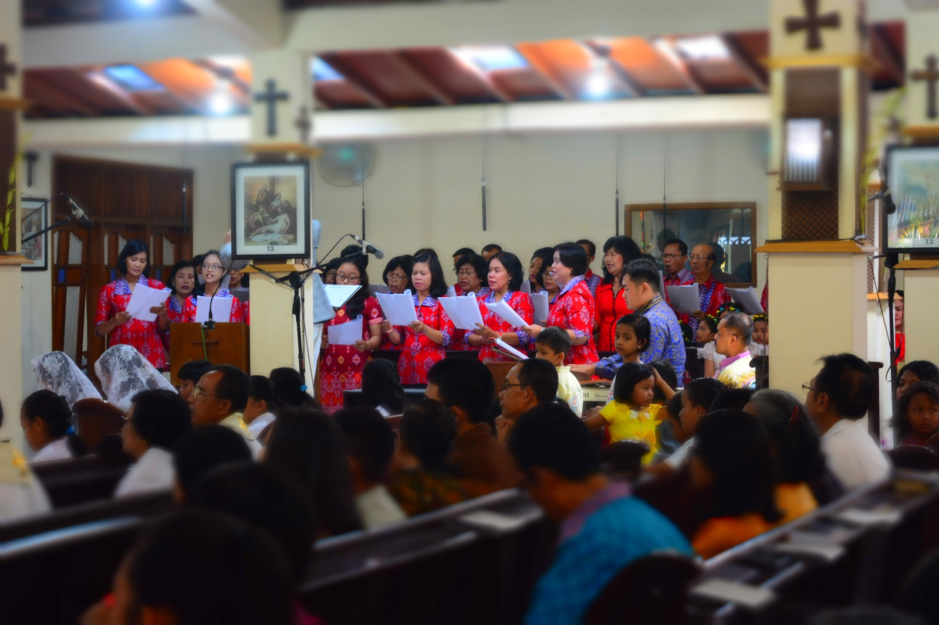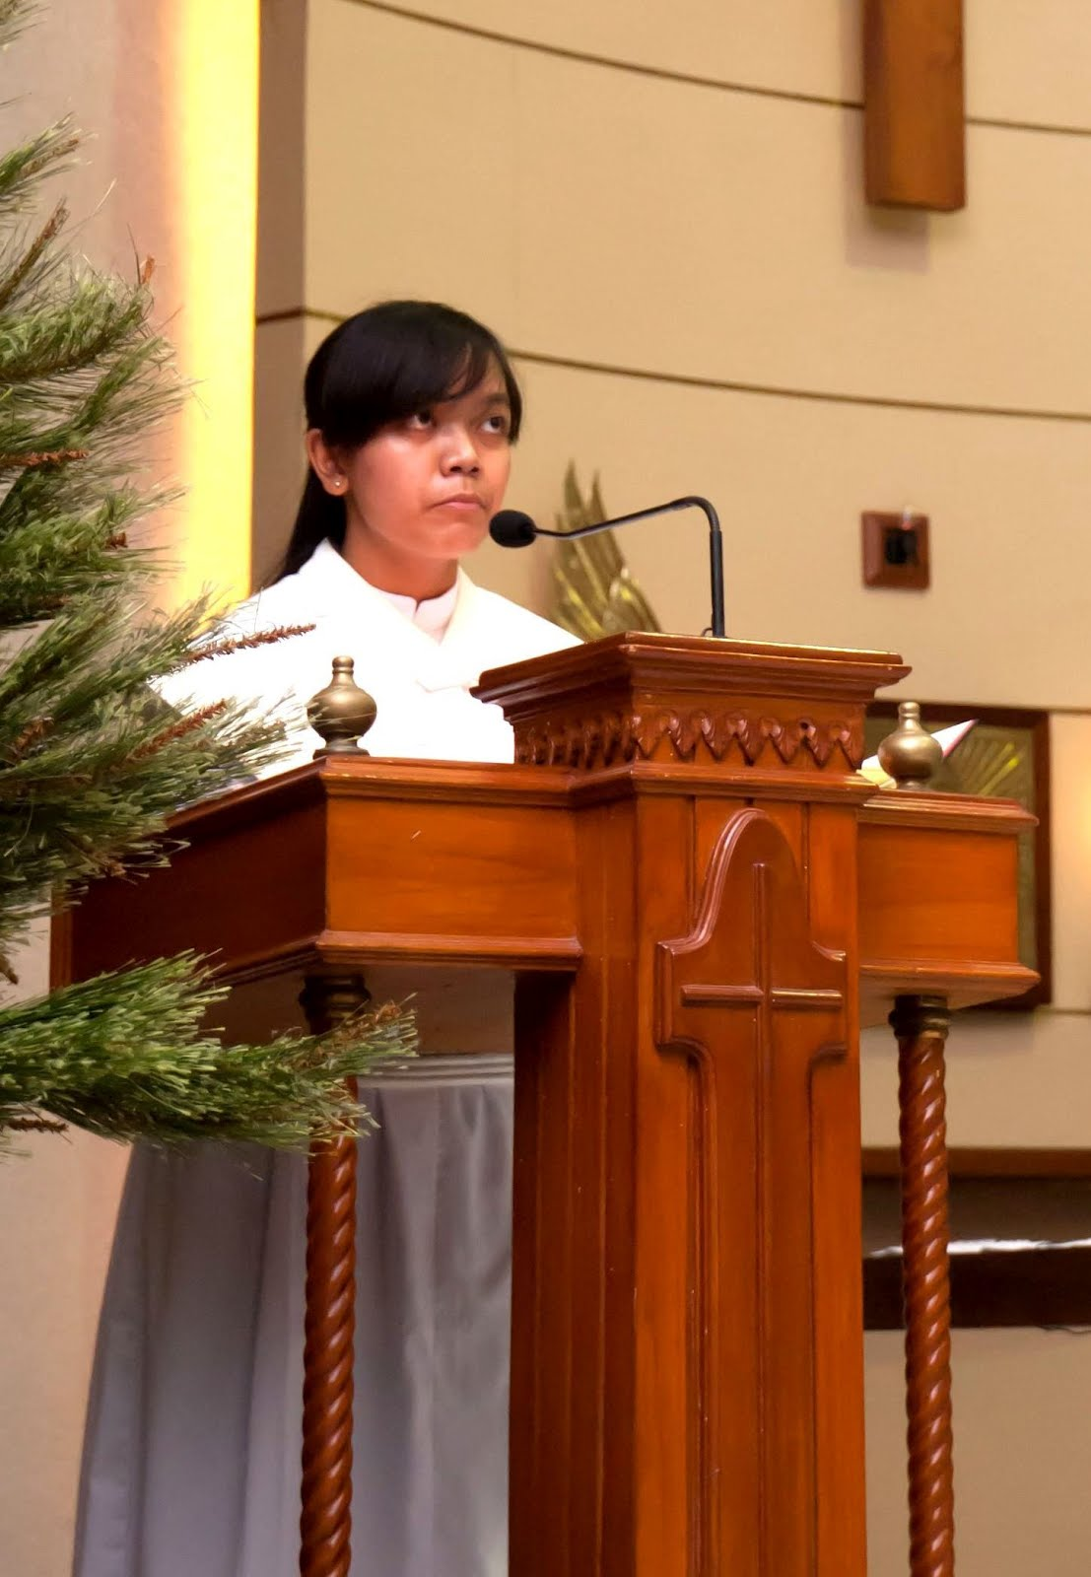

KOOR LEKTOR

AMBIL DAN BACA KITAB SUCI YUKKK!

Kisah Para Rasul 2: 42-47

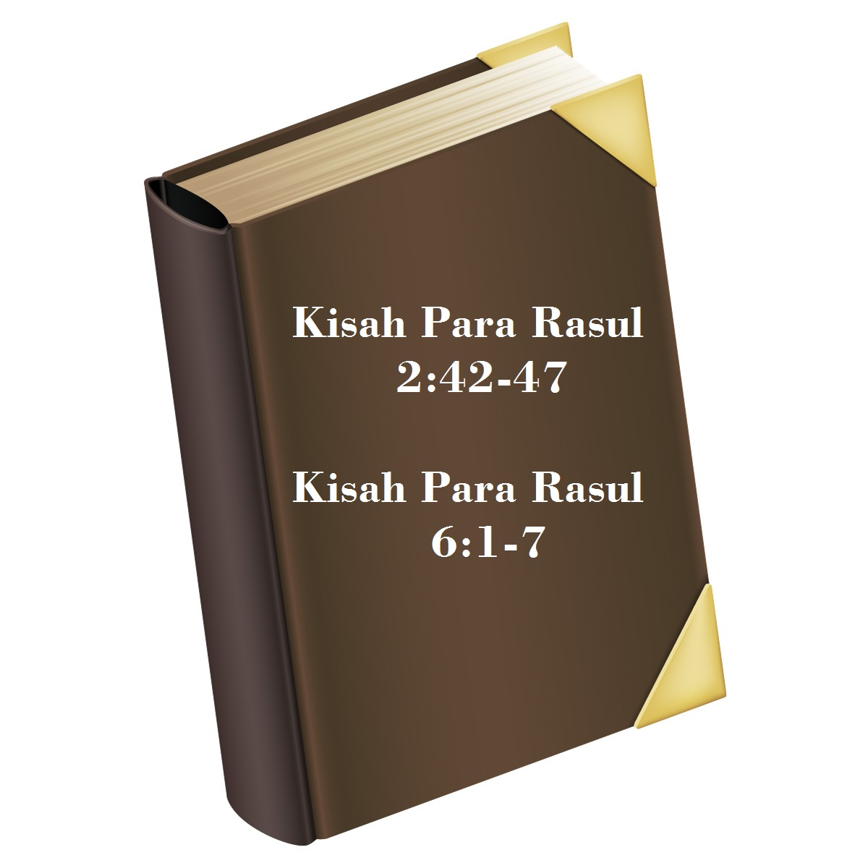

Mereka bertekun dan dengan sehati berkumpul dalam Bait Allah untuk memecahkan roti sambil memuji Allah. Segala kepunyaan mereka merupakan kepunyaan bersama. Dan setiap hari Tuhan menambahkan jumlah mereka.

Kisah Para Rasul 6: 1-7

12 murid Yesus meminta mereka untuk memilih 7 diantara mereka untuk melakukan tugas pelayanan.

Oleh karena itu, setelah dibaptis kita telah sah menjadi murid-murid Yesus. Dengan demikian kita memiliki tanggung jawab untuk melaksanakan tugas perutusan yang telah diberikan Yesus kepada kita.

Bidang pewartaan yang dilakukan oleh Gereja merupakan kelanjutan dari pengajaran para rasul. Dengan perayaan ekaristi dan doa-doa dapat membangun persaudaraan yang erat bagi seluruh keluarga. Persaudaraan dalam Tuhan itu menggerakkan kita semua untuk mau berbagi. Jadi, dengan adanya paguyuban/ perkumpulan yang ada dalam gereja maupun masyarakat merupakan suatu usaha untuk menghadirkan Allah di tengah kehidupan manusia sekaligus sarana kita untuk mengembangkan iman.



Dengan begitu adapula tugas kita sebagai umat beriman untuk menciptakan kehidupan bersama yang rukun, damai dan sejahtera. Namun, pada kenyataannya dalam kehidupan bersama masih sering kuta jumpai berbagai macam konflik kecil maupun besar. Di tengah situasi konflik tersebut pasti akan ada tokoh-tokoh atau kelompok yang mempelopori konflik tersebut. Oleh karenanya, sebagai umat beriman kita diajak bersama-sama untuk membangun persaudaraan yang baik diantara umat yang ada disekitar kita meskipun memiliki banyak perbedaan, khususnya dijaman sekarang ini. Banyak sekali konflik ataupun perselisihan anatar suku, ras dan agama. Dengan begitu kita diajak untuk bersam-sama membangun satu keutuhan agar terciptanya hubungan yang baik antar sesama tanpa mengenal perbedaan.

MENCOCOKKAN YUK!

KIRA-KIRA AKU SUDAH HAFAL BELUM YAAA?

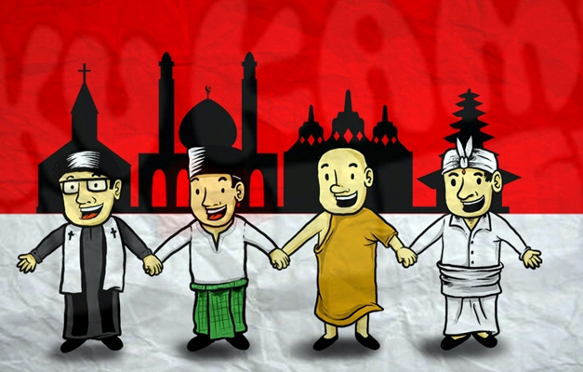

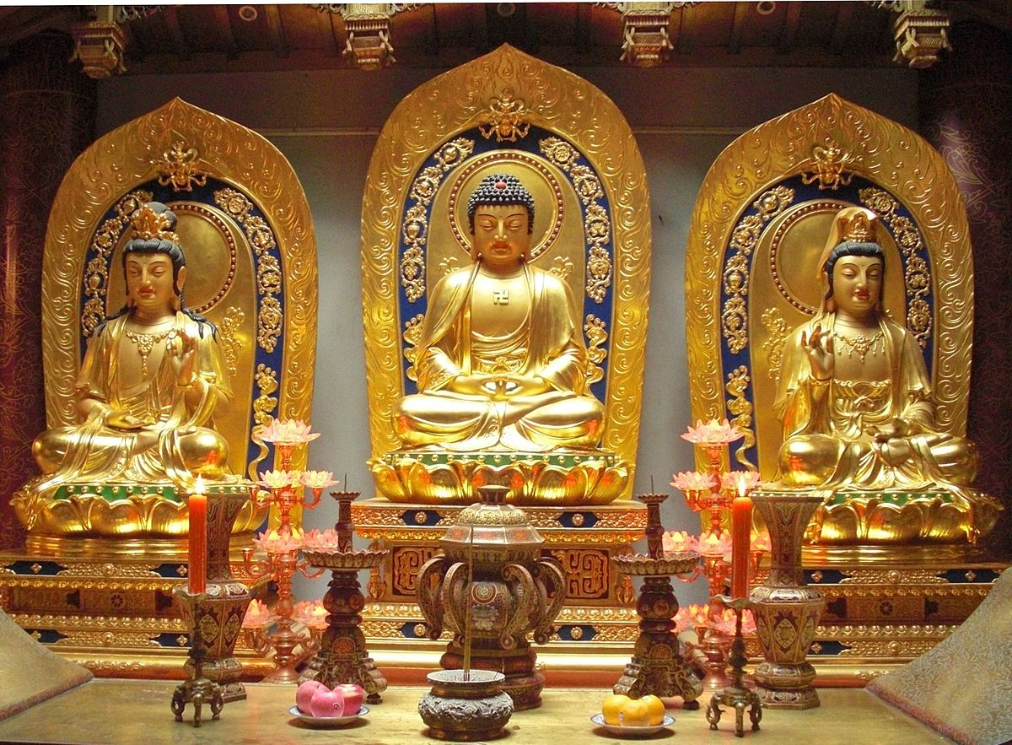



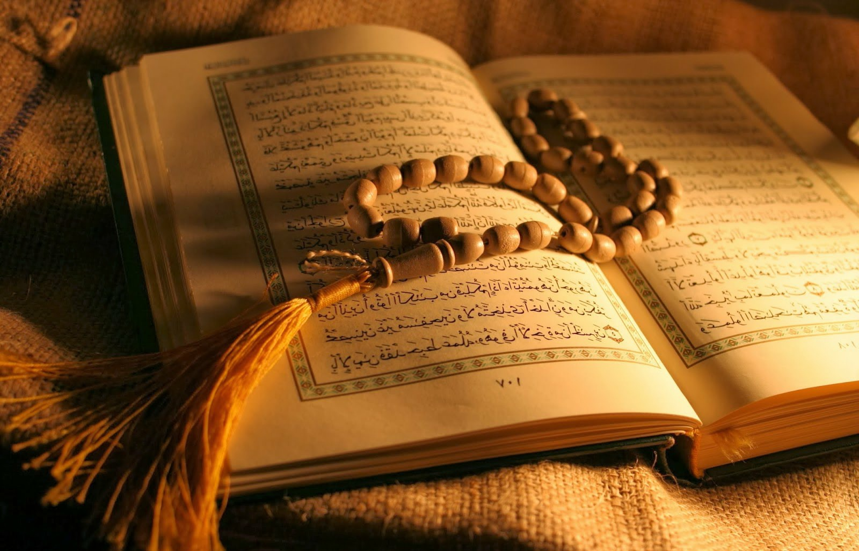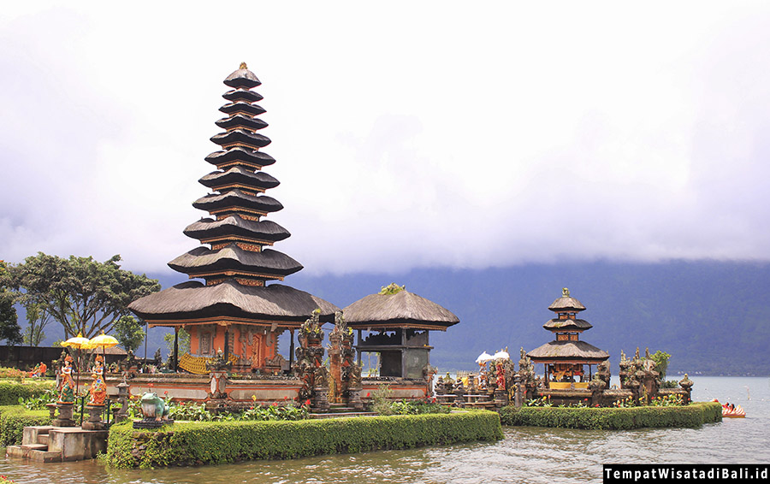

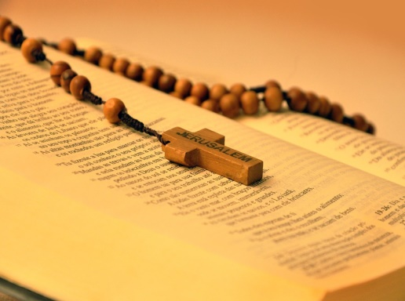



UNTUK DIINGAT!

Dengan aku mengenal para pemuka agama beserta kitab dan tempat ibadahnya, sama halnya aku sudah berusaha untuk menghargai agama orang lain.

HAYOOO, JANGAN BOSAN UNTUK MEMBUKA DAN MEMBACA KITAB SUCI YAA!!



“Kamu adalah garam dunia. Jika garam itu menjadi tawar, dengan apakah ia diasinkan? Tidak ada lagi gunanya selain dibuang dan diinjak orang”

(Mat 5:13)

Sebagai murid Yesus, kita diperintahkan untuk bisa menjadi garam dan terang dunia. Sama seperti Yesus yang dianiaya, dicemooh bahkan dihina Iapun tidak marah dan tidak membalas, bahkan mendoakan mereka. hal tersebut merupakan salah satu contoh tindakan Yesus memberi terang kepada mereka yang suka marah, mendendam dan membenci sesamanya.

Oleh karenanya, kita diajak untuk turut ambil bagian dan mengusahakan untuk dapat membangun keadaan masyarakat menjadi lebih baik dan memberi teladan akan perilaku kasih dan damai.